Министерство образования Республики Беларусь

Учреждение образования
«Белорусский государственный университет
информатики и радиоэлектроники»

Факультет компьютерных систем и сетей

Кафедра программного обеспечения информационных технологий

Дисциплина «Теория информации»

ОТЧЁТ
к лабораторной работе №4

ЭЛЕКТРОННАЯ ЦИФРОВАЯ ПОДПИСЬ
Вариант 2

Студент гр. 451001
Казаков Д.Д.
Преподаватель:
Болтак С.В.

Минск, 2026
СОДЕРЖАНИЕ

1 Задание к лабораторной работе 3
2 Тестирование программы 3
3 Скриншоты, подтверждающие корректную работу программы 4

1 Задание к лабораторной работе
Вариант 2. Реализовать программное средство, выполняющее вычисление и проверку электронной цифровой подписи (ЭЦП) текстового файла на базе алгоритма DSA. Для вычисления хеш-образа сообщения использовать функцию 3.2 из методических материалов (стр.22, Н₀=100). Вычисления функции необходимо выполнять по модулю числа q. Числа q, p, h, x и k ввести с клавиатуры. Произвести все необходимые проверки для параметров, вводимых с клавиатуры. В отдельное поле вывести полученный хеш сообщения в 10 с/cч. ЭЦП вывести как два целых числа (если одно из полученных значений r или s будет равно 0, то необходимо повторить вычисления для другого значения k для чего предложить повторно ввести k с клавиатуры). Сформировать новое сообщение, состоящее из исходного сообщения и добавленной к нему цифровой подписи в виде числа в десятичной системе счисления. Цифровую подпись добавлять в конец файла. При проверке ЭЦП предусмотреть возможность выбора файла для проверки.
На экран вывести результат проверки:
- Сообщение о том верна подпись или нет.
- Вычисленные при проверке значения.
Для возведения в степень использовать быстрый алгоритм возведения в степень по модулю.
При нахождении обратного элемента s⁻¹mod q или k⁻¹ mod q использовать малую теорему Ферма в виде: s⁻¹mod q = s^{q-2} mod q.

2 Тестирование программы
Программа принимает на вход простые числа p, q, значение h (основание генератора) и закрытый ключ x, после чего вычисляет генератор g = h^{((p−1)/q)} mod p и открытый ключ y = g^{x} mod p. Хеш-образ файла вычисляется по формуле 3.2: H_{i} = (H_{i-1} + Mᵢ)² mod q, где H₀ — произвольное начальное значение, задаваемое пользователем, M_{i} — ASCII-код i-го байта файла. Для подписи задаётся случайное число k, после чего вычисляются два компонента подписи: r = (g^{k} mod p) mod q и s = k⁻¹·(H + x·r) mod q, где k⁻¹ находится по малой теореме Ферма как k^{(q−2)} mod q. Если r = 0 или s = 0, программа предлагает ввести другое значение k. На выходе программа записывает r и s в конец подписываемого файла, каждое с новой строки. При проверке подписи программа принимает p, q, h, открытый ключ y и H₀, вычисляет g из h, извлекает r и s из последних двух строк файла и проверяет подлинность подписи через вычисление v = (g^{u1} · y^{u2} mod p) mod q. Подпись считается верной, если v = r.

3 Скриншоты, подтверждающие корректную работу программы

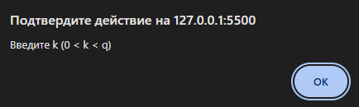



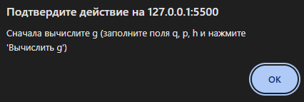
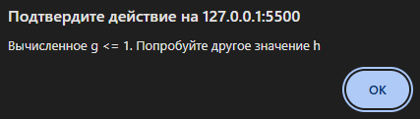


3.1 Обработка ошибок и некорректных данных

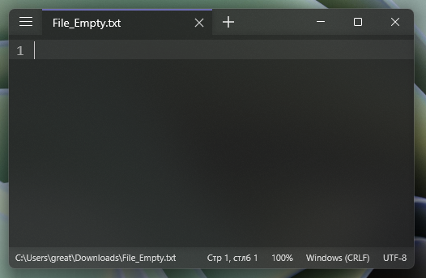
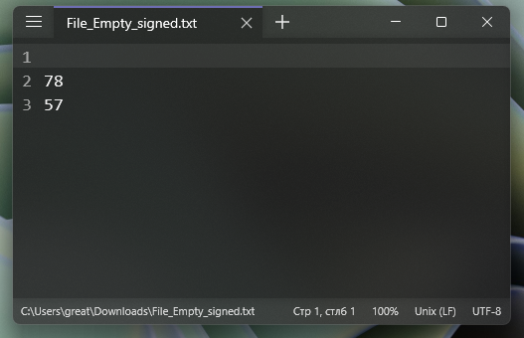


3.2 Подпись пустого файла
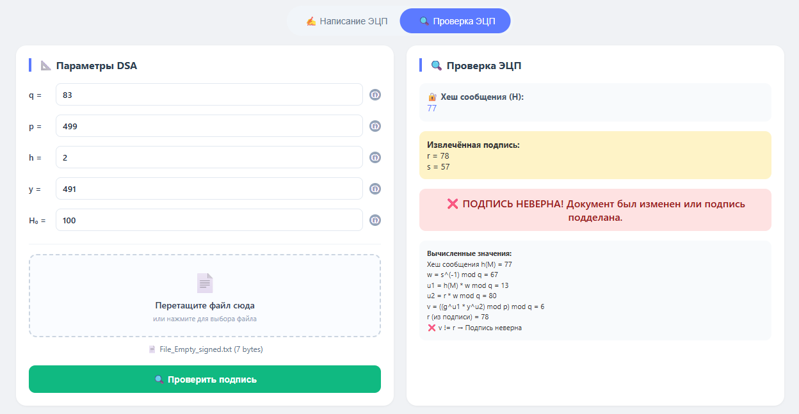
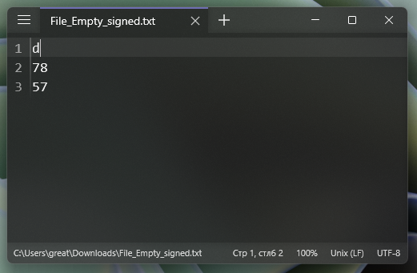

3.3 Подпись непустого файла


